Британское правительство опубликовало «мини-бюджет» со снижением налогов для богатых
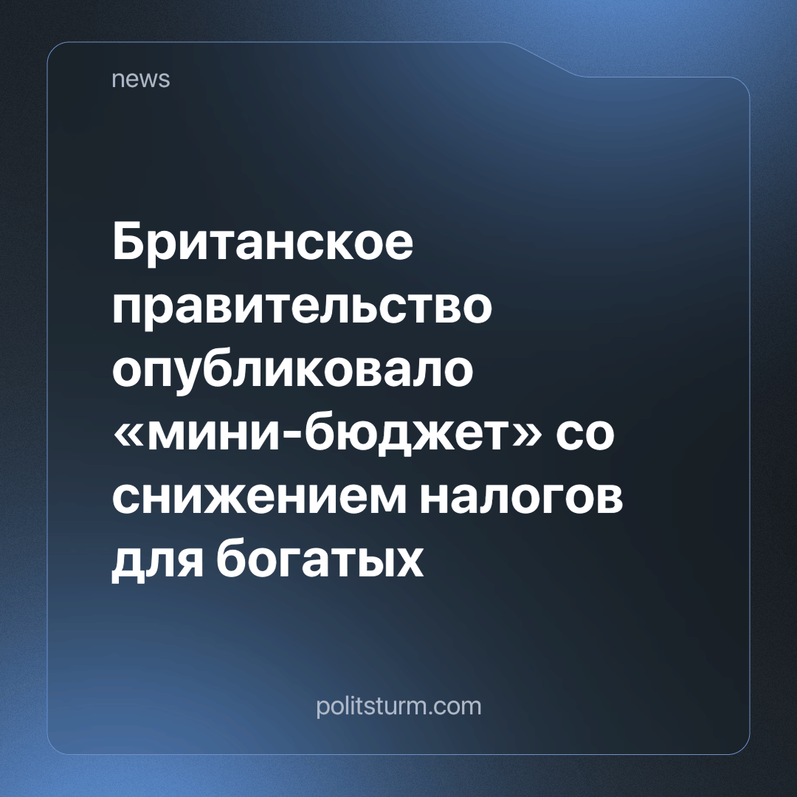

Оригинальная статья
2023-12-28
2 мин. на чтение

Прошло 13 месяцев с тех пор, как мимолётное пребывание Лиз Трасс на посту премьер-министра едва не привело к краху британскую экономику. С тех пор лидеры партии тори, возглавившие правительство, приложили немало усилий, чтобы успокоить капиталистических воротил и доказать, что они действительно знают как защитить богатство миллионеров, в то время как простые британцы голодают.
22 ноября Джереми Хант представил Палате общин "мини-бюджет", в котором он пообещал масштабную перестройку британских финансов. Это будет большой проблемой для Лейбористской партии, поскольку им придется столкнуться с его последствиями, если они, как прогнозируется, победят на всеобщих выборах в следующем году.
Комплекс мер представляется значительным. Но, как всегда, буржуазные правительства создают иллюзию бурной деятельности, чтобы скрыть хищническое разграбление национальных богатств монополиями, составляющими основу современного империализма. Меры уже вызвали критику за попытку приукрасить "самое большое снижение уровня жизни" за всю историю наблюдения с 50-х годов XX века.
Правительство назвало сокращение Национального страхования одним из главных направлений нового бюджета. Однако OBR (Управление бюджетной ответственности, внеправительственная организация) утверждает, что рядовые британцы не увидят перемен к лучшему, поскольку инфляция и стагнация роста сохранятся в ближайшие годы.
Это, наряду с курсом на снижение налогов, должно улучшить жизнь рабочих в Великобритании. Однако различные аналитики отмечают, что основными бенефициарами являются 20% самых богатых семей, которые получат половину прибыли от снижения налогов. Много шума поднимается вокруг этого "разумного" бюджета, особенно в СМИ, принадлежащих капиталистам. Очевидно, что новый бюджет направлен на дальнейшее обогащение богатых и обнищание бедных.
Даже сам канцлер признал, что «потребуется время», чтобы снизить общее налоговое бремя, несмотря на все кривотолки о том, сколько люди сэкономят благодаря этим «снижениям налогов» и «замораживанию выплат». Это приводит ко второму аспекту: политическим махинациям правительства, находящегося в кризисе.
«Снижение налогов» и «замораживание выплат» начнут действовать с января, а значит к маю их эффект станет отчётливо виден. Это сделано для того, чтобы Консервативная партия, несмотря на безнадежное падение рейтингов, могла попытаться заручиться поддержкой и побороться на выборах следующей осенью. Это максимально увеличит их исчезающие шансы на победу.
Однако речь идет не просто о выживании, а о том, чтобы подложить бомбу замедленного действия своим противникам - так называемой Лейбористской партии. Как уже отмечалось OBR, экономика стагнирует и роста не предвидится до конца десятилетия, инфляция в ближайшие годы не замедлится, а запас нового бюджета минимален. Это означает, что непредвиденный кризис вынудит правительство брать кредиты и напрягать и без того напряженные финансы. В случае ожидаемой победы лейбористов, им придется провести большую часть своего срока в попытках решить проблему плачевного состояния экономики.
Лейбористы, также будучи партией, подчинённой монополиям, будут покорно оберегать их прибыли, даже если страдания британцев затянутся до 2030-х годов; в самом деле, большая часть лейбористской «оппозиции» критикует тори только за недостаточную дружелюбность к банкирам. И если консерваторы каким-то чудом победят, им придется столкнуться с теми же проблемами, но по крайней мере они посидят у власти ещё 5 лет; это гарантирует, что управляемое падение Британии продолжится прежним курсом.
Такова реальность капиталистического государства: кто бы ни был у власти и какими бы "патриотами" они себя ни выставляли, они всегда будут работать на благо богатых. Миллионы детей в Британии сейчас живут в нищете, еще миллионы не могут позволить себе еду или обогрев своих домов, но кто бы ни победил в следующем году, ни лейбористы, ни тори не смогут положить конец этой жестокой атаке на рабочий народ, поскольку именно они эту атаку и ведут. В этом и истинный смысл принятого "мини-бюджета".
Источники: BBC - «Autumn Statement 2022: Key points at-a-glance» от 17 ноября 2022 г.
The Guardian - «Autumn statement 2023: key points at a glance» от 22 ноября 2023 г.

Оригинальная статья

